

ЛАБОРАТОРНАЯ РАБОТА №4
По дисциплине:
«Операционная система Linux»

Выполнил студент: Осетров Ф.А.
Группа: R3134
Преподаватель: Шорохов С.А.

Санкт-Петербург
2025
Цель
Научиться создавать и администрировать пользователей в операционной системе Linux.
Задачи
- Научиться создавать и удалять пользователей и группы.
- Освоить изменение паролей.
- Изучить работу с правами доступа.
- Ознакомиться с изменением владельца и группы файлов.
- Освоить назначение специальных прав.
Теоретическая часть
В Linux каждый пользователь имеет уникальный UID (User ID), а каждая группа — GID (Group ID). Данные о пользователях хранятся в файле /etc/passwd, о паролях — в /etc/shadow, о группах — в /etc/group.
Каждый файл имеет владельца, группу и три категории прав:
- r — чтение (read)
- w — запись (write)
- x — выполнение (execute)
Права задаются для владельца (u), группы (g) и остальных (o).
Просмотр прав:
ls -l
Изменение прав:
chmod 755 file.txt (владелец — rwx, группа и остальные — rx)
или символьным способом:
chmod g+w file.txt

Экспериментальная часть
- Root-права
  - Выполнил команду sudo cat /etc/passwd
  - изучил структуру файла. В нём каждая строка соответствует пользователю системы и состоит из полей: имя пользователя, пароль (заменяется символом x и хранится в /etc/shadow), UID, GID, информация о пользователе, домашний каталог и оболочка.
- Пользователи и группы
  - Создал двух пользователей с помощью команд adduser osetrov1 и adduser osetrov2. При создании у каждого был создан домашний каталог и запись в /etc/passwd
  - Создал группу Students командой groupadd Students.
  - Добавил созданных пользователей в эту группу через usermod -aG Students имя.
  - Проверил с помощью groups, что оба пользователя действительно состоят в группе Students.
  - Под первым пользователем выполнил команду passwd и сменил пароль.
  - Под вторым пользователем попытался войти в каталог /root, но доступ оказался запрещён, так как туда имеет право заходить только root.
  - Основным пользователем включил root-права командой sudo su, затем вышел из них с помощью exit.
- Файлы
  - Под первым пользователем создал файл schedule и с помощью редактора nano внес текст расписания
  - Назначил владельцем этого файла группу Students командой chgrp Students schedule.
  - Зашёл под вторым пользователем, убедился, что файл доступен
  - Основным пользователем создал файл Important с текстом объявления. Сделал его доступным для записи всеми пользователями, изменив права через chmod.
  - Проверил права на файл с помощью ls -la: владельцу доступны чтение и запись, группе только чтение, остальным пользователям разрешена запись.
  - Под первым и вторым пользователями открыл файл и дописал в конце подтверждение о получении сообщения.
  - Основным пользователем снова включил root-права и создал файл very important! с текстом. Проверил его права — они отличались от стандартных, так как для root по умолчанию права доступа устанавливаются полнее.
- Процессы
  - Вывел список процессов, запущенных от root, и сохранил его в файл proc_list с помощью перенаправления.
  - Проверил команду kill -9 1. Она завершить процесс с PID 1 (init/systemd) не смогла, так как это критически важный процесс системы
  - Запустил браузер Firefox в терминале. Затем изучил дерево процессов с помощью pstree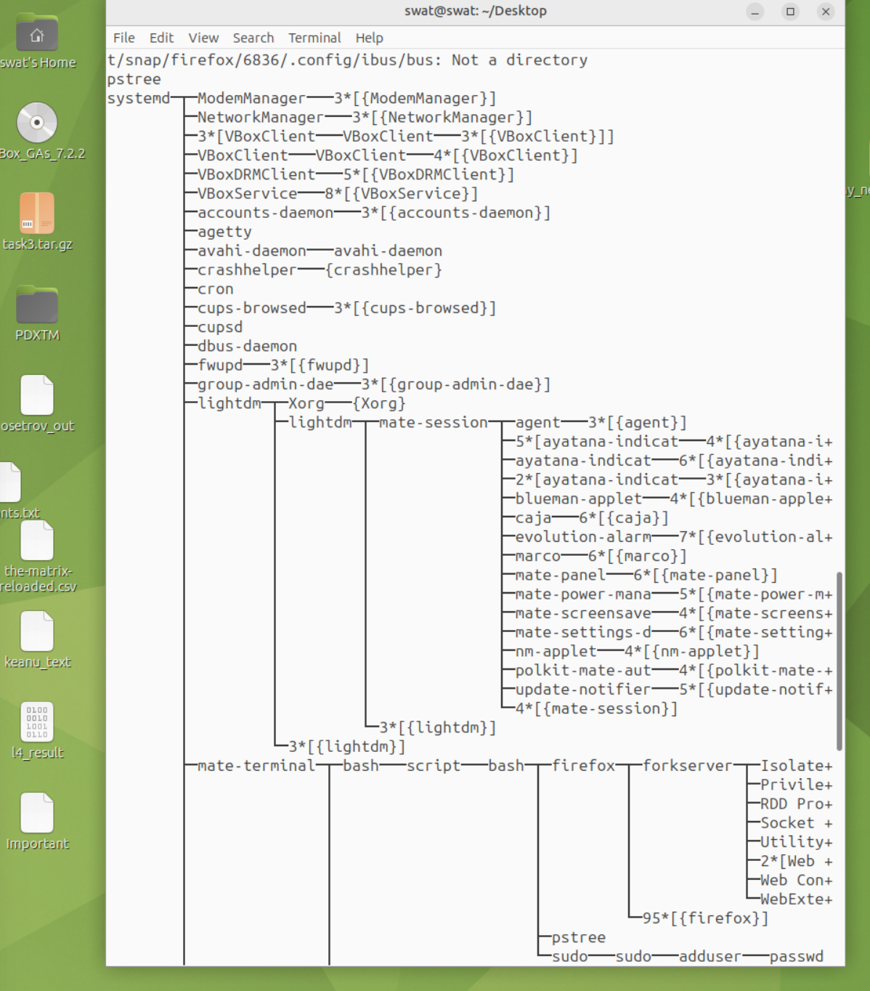
Рис1. Скриншот терминала с выводом команды pstree
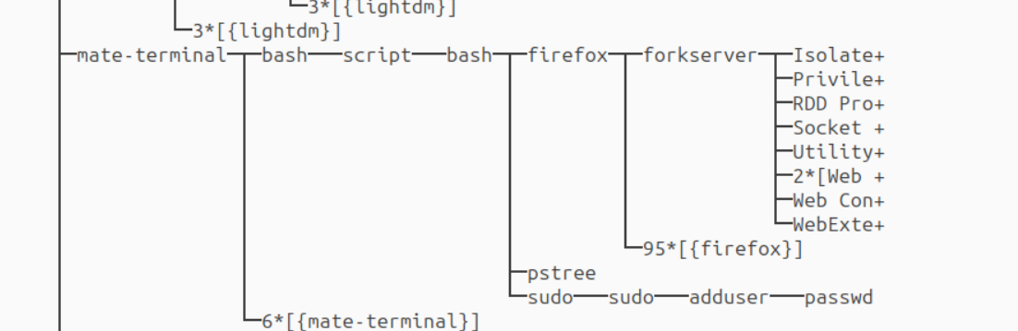
Рис2. Поддерево с процессом firefox
  - Завершил всё поддерево процессов Firefox с помощью команды killall firefox
Вывод
В ходе выполнения лабораторной работы я освоил основные механизмы безопасности в Linux:
- создание и управление пользователями и группами;
- настройку прав доступа к файлам и каталогам;
- работу с владельцем и группой файлов;
- использование специальных атрибутов безопасности (SUID, SGID, Sticky bit).

